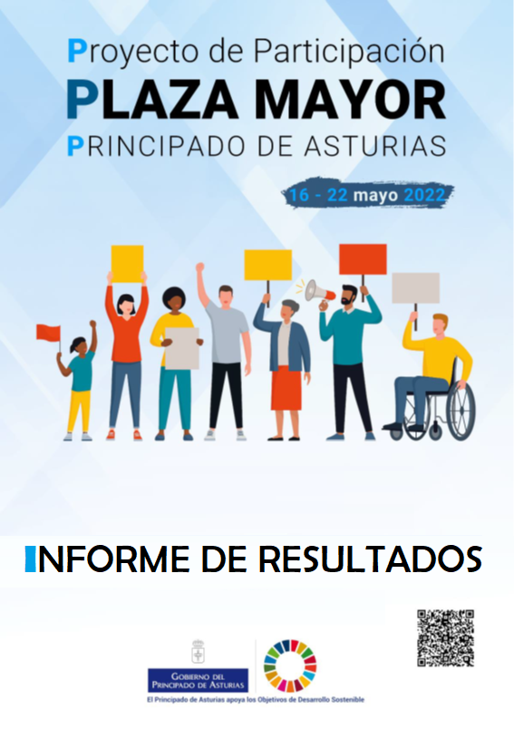

**El proyecto de participación “Plaza Mayor” recoge las propuestas de la ciudadanía para mejorar la calidad y efectividad de la Administración Pública del Principado de Asturias**

El proyecto de participación ciudadana denominado “Plaza Mayor” fue atendido por 1.318 personas, que realizaron un total de 1.760 propuestas, de las que 1.704 son propuestas efectivas y 56 son simples comentarios (una media de 1,3 propuestas por persona).

El 38% de las personas participantes (508 personas) residen en las “alas” del Principado de Asturias. Realizaron respectivamente 285 propuestas (16%) en la zona occidental y 338 (20%) en la zona oriental. Desde la zona central participaron 810 personas (62%) y realizaron 1.081 propuestas (64%).



Ilustración 1. Representación gráfica de la distribución por Zona de residencia

Atendiendo a la perspectiva de género, el 49% de los participantes son hombres, el 50% mujeres y un 1% prefiere no decirlo.

Respecto a la participación por tramos de edad, se aprecia una distribución de los participantes bastante uniforme en todos ellos, salvo en los tramos de menor edad (por debajo de 24 años sólo se encuentra el 12% de las personas participantes). El tramo más representativo es el comprendido entre los 45-54 años con un 19,5%, seguido del tramo de 35-44 con un 18,3% muy seguido del tramo de 65 o más años, con un 18,2%.



Ilustración . Representación gráfica por edad

Las propuestas realizadas se han categorizado para facilitar su agrupamiento y tratamiento uniforme, de acuerdo con el listado oficial de sectores establecidos la norma de reutilización de recursos información ([Resolución de 19 de febrero de 2013](https://www.boe.es/buscar/act.php?id=BOE-A-2013-2380#aniv), de la Secretaría de Estado de Administraciones Públicas, por la que se aprueba la Norma Técnica de Interoperabilidad de Reutilización de recursos de la información).

De esta forma, de las 22 categorías existentes, las que concentran el mayor número de propuestas (casi el 50%) son las siguientes:

|  |  |  |
| --- | --- | --- |
| Categoría | Número de Propuestas | Porcentaje |
| sector-publico | 371 | 21,4% |
| urbanismo-infraestructuras | 300 | 17,3% |
| salud | 187 | 10,8% |

Por otro lado, las categorías que han suscitado menor número de propuestas han sido las siguientes:

|  |  |  |
| --- | --- | --- |
| Categoría | Número de Propuestas | Porcentaje |
| vivienda | 7 | 0,4% |
| legislación-justicia | 6 | 0,3% |

Si se analizan las propuestas realizadas desglosadas por la zona de residencia de los participantes:

* Para los residentes en la **zona occidental**, el mayor número de propuestas se concentran en: **Salud**, Urbanismo-infraestructuras y Sector-público, estas 3 categorías representan más del 55% de las propuestas.
* Para los residentes en la **zona oriental**, el mayor número de propuestas se concentran en: Urbanismo-infraestructuras, Sector-público y Salud. Estas 3 categorías representan más del 47% de las aportaciones. Destacar que el número de las propuestas relacionadas con **Urbanismo-infraestructuras** es claramente el más elevado (con 86 propuestas).
* Para los residentes en la **zona central**, el mayor número de propuestas se concentran en: Sector-publico, Urbanismo-infraestructuras y Salud. Estas 3 categorías representan más del 55% de las aportaciones. Destacar que el número de las propuestas relacionadas con **Sector-publico** es claramente el más elevado (con 300 propuestas).

Si se analiza la principal temática de las propuestas presentadas, desglosada según el sexo de las personas participantes:

Se observa que las propuestas se distribuyen de forma similar, siendo las 3 temáticas más representativas (con más del 52% en ambos casos): Sector-publico, Urbanismo-infraestructuras y Salud. Para ambos sexos el tema más importante es Sector-publico. La principal diferencia es que los varones dan más importancia a Urbanismo-infraestructuras, mientras que las mujeres se lo dan a la Salud.

Dentro de cada una de las categorías, las propuestas concretas realizadas con mayor frecuencia son:

* Ciencia-tecnología: digitalización y conexión a internet en todo el territorio regional.
* Comercio: apoyo al pequeño comercio
* Cultura-ocio: el asturiano, aumento de la oferta cultural por franjas de edades (especialmente mayores y jóvenes)
* Demografía: apoyo a mujeres, jóvenes e inmigrantes y fijación de población.
* Deporte: infraestructuras
* Economía: ayudar a las empresas y autónomos
* Educación: formación para el empleo
* Empleo: fomento del empleo, especialmente en jóvenes
* Energía: mayor independencia energética. Energía sostenible
* Hacienda: reducción de impuestos, especialmente el de sucesiones
* Industria: impulso a la industria
* Legislación-justicia: asistencia gratuita, ley de animales, regulación limpieza
* Medio-ambiente: reducir la contaminación atmosférica
* Medio-rural-pesca: apoyo a la ganadería, agricultura y pesca
* **Salud**: reducción listas de espera, aumentar la atención presencial, mejorar la atención telefónica, aumentar la dotación de personal y medios.
* **Sector-publico**: facilitar la inclusión digital, aumentar horario de atención, reducción de burocracia, reducción de los plazos de respuesta, mejorar la transparencia y la participación, eliminar la cita previa, reducir el gasto público, reducir número de funcionarios y de cargos públicos.
* Seguridad: tráfico, policía
* Sociedad-bienestar: tercera edad, ayudas a sectores vulnerables, pensiones.
* Transporte: mejores comunicaciones, aumento de la frecuencia y conexiones de trenes y autobuses
* Turismo: apoyo al turismo
* **Urbanismo-infraestructuras**: mejorar mantenimiento de carreteras, aumentar el número de instalaciones deportivas, aumentar el número de plazas de aparcamiento, eliminar barreras arquitectónicas, aumentar los espacios de ocio para mascotas, mejorar la movilidad con más carriles bici / patinete.
* Vivienda: acceso a la vivienda